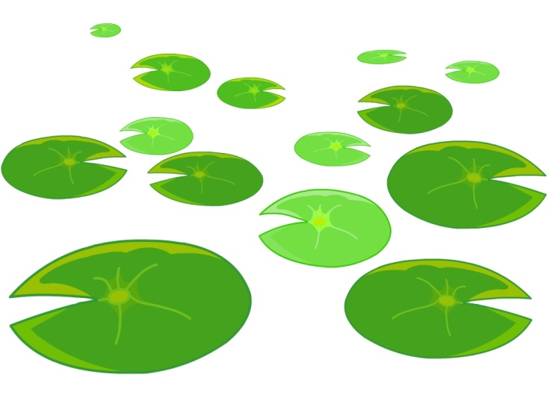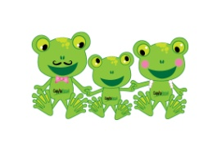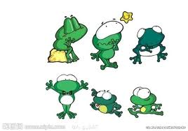

**關聯圖**

**一般樹蛙的構造及功能→應用**

**吸盤狀的指端→日常用品、黏著劑**

**泡沫型卵塊→包裝**

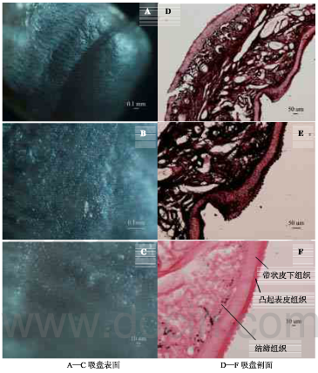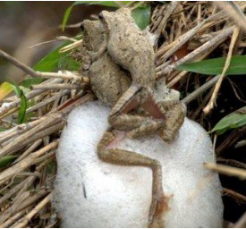**特殊樹蛙的構造及功能**

**皮膚→服飾、建築、包裝、保養品**

**特殊排泄系統→醫療**

**構造及功能相關動物連結**

**彈跳→沫蟬 舌頭→變色龍**

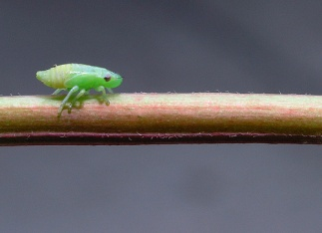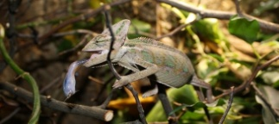

**蹼→鴨 吸盤→印魚**

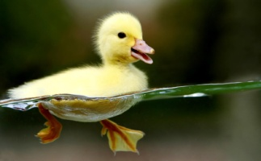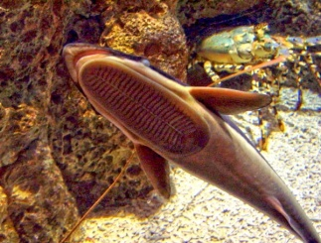

**泡沫→沫蟬 皮膚→蚯蚓**

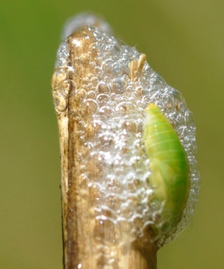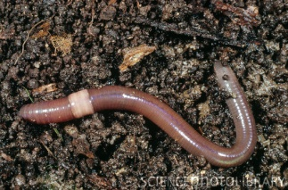

**青蛙的構造及功能→應用**

**彈跳→避震、航空 黏液舌頭→膠水**

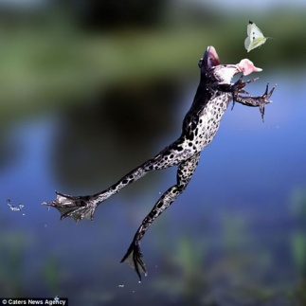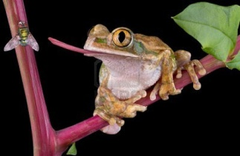

**鳴囊(雄)→擴音器 蹼→交通運輸**

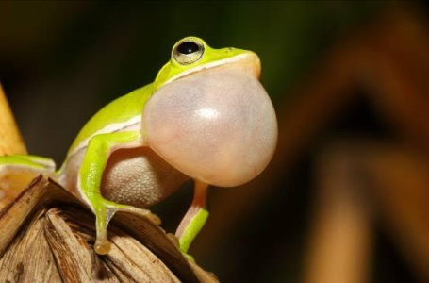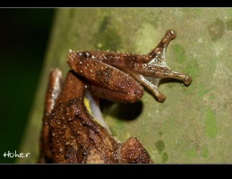

**什麼是仿生學？**

**仿生學是模仿**[**生物**](http://zh.wikipedia.org/wiki/%E7%94%9F%E7%89%A9)**的特殊本領的一門**[**科學**](http://zh.wikipedia.org/wiki/%E7%A7%91%E5%AD%B8)